範例國民小學定期成績評量試卷分析檢討紀錄表
第 115 學年度 第 1 學期 三 年級 ■第一次成績評量 □第二次成績評量 □第三次成績評量
命題領域 | 數學 | 命題教師
命題範圍 | 第五冊（三上）第一～五單元：10000 以內的數、四位數加減、乘法、公分與毫米、時間
命題教師評量後討論分析與回饋：請命題教師針對題型類別、配分比重、題幹設計等面向或其它試卷檢討時的發現（如學生易錯誤的情況、學習概念的瓶頸……）進行試題分析與回饋，若有相關資料亦請一併附上，填寫後請交回教導處。
試題分析 | 全卷 5 大題、50 個計分小題（填充題每一格、比大小每一小題、計算題每一題、應用題每一小題各算 1 個小題），滿分 100 分。  題幹設計檢討
  大題 | 題型 | 內容
  第一大題「填填看」 | 填充 | 10000 以內的數、位值、數的順序
  第二大題「比大小」 | 填符號 | 在□填 >、<、=（含乘法算式）
  第三大題「直式計算」 | 計算 | 四位數加減、二位數乘一位數
  第四大題「量量看」 | 填充、操作 | 公分與毫米、看尺讀長度、單位換算
  第五大題「生活應用題」 | 應用題 | 綵帶、文具店、校外教學時間三個情境
  題目 | 發現的問題 | 建議
  第五大題第 2 題第 (2) 小題（文具店：買 3 盒色筆後找回多少元） | 要先算總價再算找錢，但只有一個答案格，看不出學生卡在哪一步 | 拆成「共要付多少元」「找回多少元」兩格分別計分
  第五大題第 3 題（校外教學：從 8 時 40 分到 10 時 15 分經過多久） | 題目只用文字敘述，沒有時鐘圖或時間線 | 附上時間線，或另出一題有時鐘圖的對照題
  第四大題第 2 題第 (1) 小題（看尺：鉛筆長幾公分幾毫米） | 鉛筆不是從 0 開始，毫米刻度印得較細，影印後不易辨識 | 放大刻度圖，確認印刷清楚
  批改標準 | 直式漏寫借位記號、答句漏寫單位，兩班扣分方式不一致 | 三年級統一批改標準
學生評量結果分析 | 名詞說明：未通過＝該小題被扣分，只扣部分分數也算；未通過率＝未通過人數 ÷ 應考人數 × 100%。考卷在批改後、訂正前掃描，迷思分析依學生原始答案整理，但仍是推論，建議導師晤談確認。  【待確認：三年二班 12 號卷面總分字跡不清，可能是 51 或 57；若是 57，三年二班平均變成 77.7 分，60 分以下仍是 3 人】  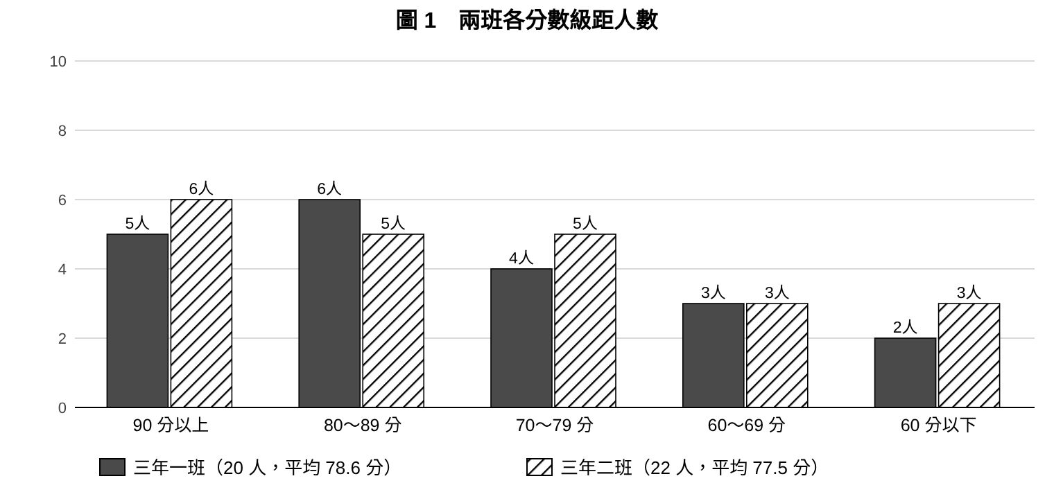  兩班應考人數不同，比較時請看人數占全班的比例。  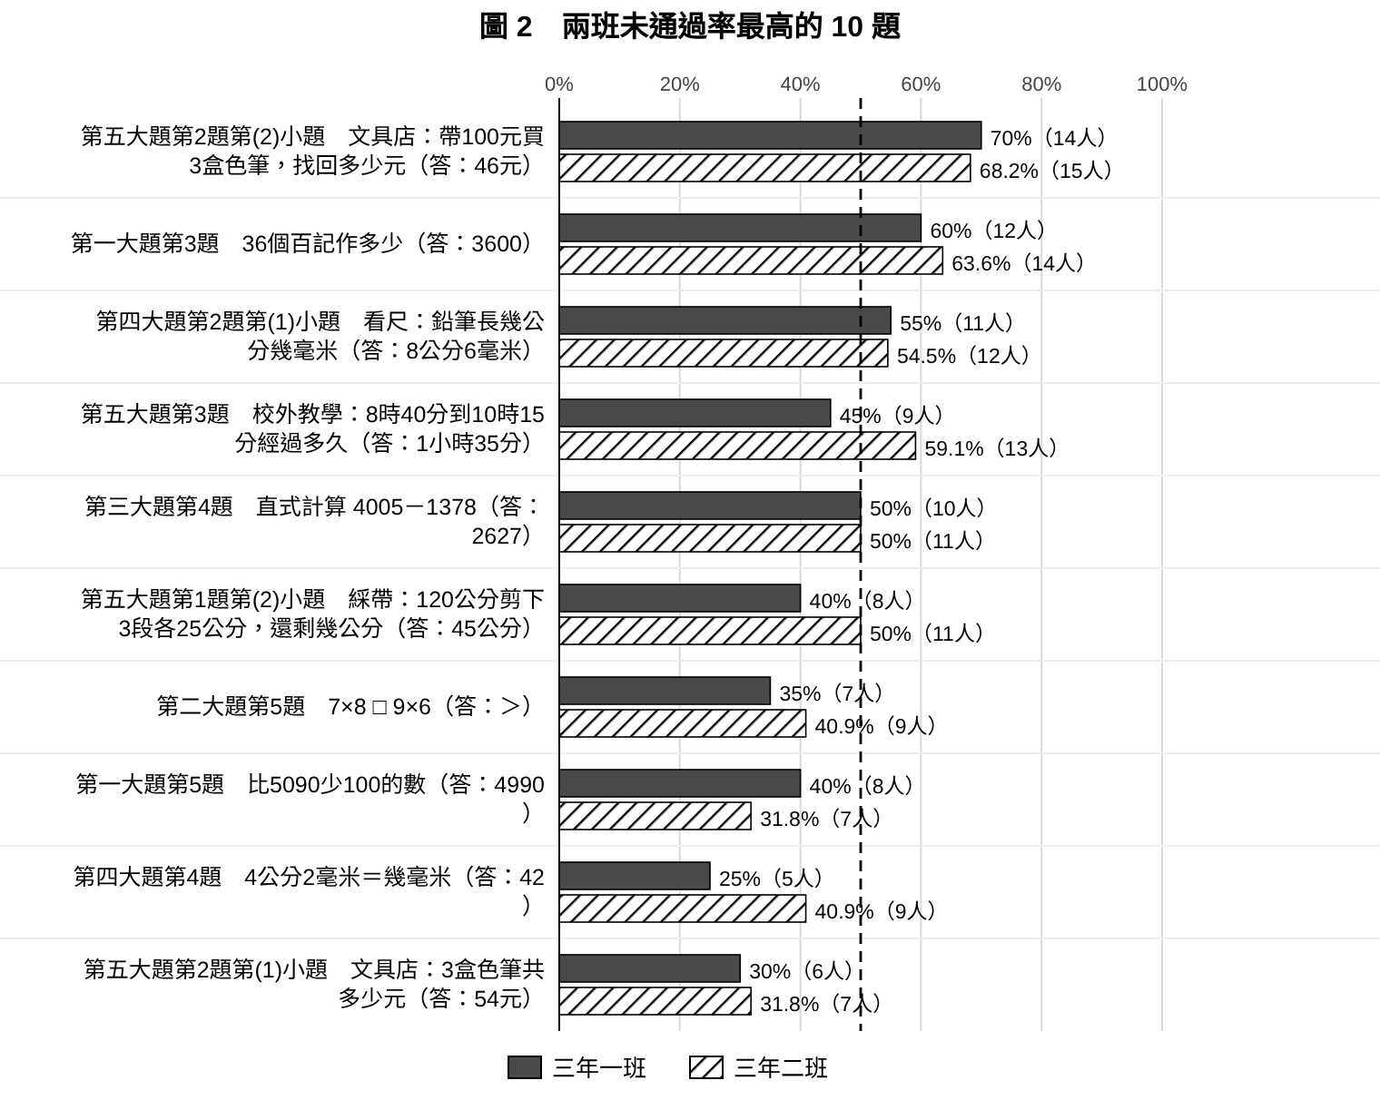  未通過率＝未通過人數 ÷ 應考人數（三年一班 20 人、三年二班 22 人）。虛線＝50%（半數學生未通過）。  主要發現
  班級 | 應考 | 平均 | 最高分 | 最低分 | 60 分以下（座號：分數）
  三年一班 | 20 人 | 78.6 分 | 98 分 | 45 分 | 7 號：52、15 號：45
  三年二班 | 22 人 | 77.5 分 | 100 分 | 38 分 | 3 號：38、12 號：51、20 號：56
  發現 | 說明
  多步驟應用題最弱 | 第五大題第 2 題第 (2) 小題（文具店找錢）兩班 42 人中 29 人未通過（69.0%）；同一情境的第 (1) 小題（3 盒共多少元）只有 13 人未通過，表示乘法會算，卡在「算完再減」的第二步
  位值與單位換算 | 「36 個百」兩班 42 人中 26 人未通過（61.9%）；「4 公分 2 毫米＝幾毫米」42 人中 14 人未通過，都是「幾個單位合成一個數」的問題
  班級差異 | 三年二班時間題較弱（經過時間：三年二班 22 人中 13 人、三年一班 20 人中 9 人未通過）；三年一班「比 5090 少 100」較弱（三年一班 20 人中 8 人、三年二班 22 人中 7 人未通過）
  連續退位減法 | 直式 4005－1378 兩班各有一半學生未通過，原始答案多為 3727、2737，是中間有 0 的連續退位錯誤
學生待加強概念
  編號 | 待加強概念 | 學生錯誤表現（例） | 相關題目
  1 | 多步驟應用題 | 算出 3 盒共 54 元就作答，沒有再用 100 元去減 | 第五大題第 2 題第 (2) 小題（文具店：買 3 盒色筆後找回多少元）、第五大題第 1 題第 (2) 小題（綵帶：剪下 3 段後還剩幾公分）
  2 | 位值合成（幾個百、幾個千） | 36 個百寫成 360 或 36000 | 第一大題第 3 題（36 個百記作多少）、第一大題第 5 題（比 5090 少 100 的數）
  3 | 中間有 0 的連續退位減法 | 4005－1378 寫成 3727（百位、十位的 0 沒有借位） | 第三大題第 4 題（直式計算 4005－1378）
  4 | 公分與毫米 | 不從 0 開始量時，把終點刻度當長度；4 公分 2 毫米寫成 6 或 402 | 第四大題第 2 題第 (1) 小題（看尺：鉛筆長幾公分幾毫米）、第四大題第 4 題（4 公分 2 毫米＝幾毫米）
  5 | 經過時間 | 直接用 10 時 15 分減 8 時 40 分，寫成 2 小時 25 分 | 第五大題第 3 題（校外教學：從 8 時 40 分到 10 時 15 分經過多久）
  6 | 乘法比大小 | 沒有先算出兩邊的積，只比較乘數 | 第二大題第 5 題（7×8 □ 9×6）
教學策略規劃
  對應概念 | 策略 | 具體做法
  1. 多步驟應用題 | 解題步驟卡 | 「先算什麼 → 再算什麼 → 答句」每步寫一個算式；用學具錢幣實際付錢、找錢
  2. 位值合成 | 定位板＋百格板 | 定位板：分成千位、百位、十位、個位四格的表格。數 36 個百格板，每 10 個換 1 個千
  3. 連續退位減法 | 退位專練 | 用錢幣示範「1 個千換 10 個百、再換 10 個十」，直式上逐位寫借位記號，用加法驗算
  4. 公分與毫米 | 測量實作 | 用不從 0 開始的尺實際量物品；先寫「幾公分幾毫米」，再換算成毫米
  5. 經過時間 | 時間線 | 在時間線上分段計算：8 時 40 分 → 9 時（20 分）→ 10 時（1 小時）→ 10 時 15 分（15 分）
  6. 乘法比大小 | 先算再比 | 要求先在□兩邊寫出積，再填符號
  以上 6 項概念 | 成效檢核 | 補救 2～3 週後，用同類型、不同數字的題目再測一次（形成性評量）
補救教學 | ■課中 預定實施時間：  實施策略：  數學課每週 1～2 節，重教多步驟應用題、位值合成、連續退位減法、公分與毫米、經過時間，每節用同類型題目當場檢核，並安排小組互教。
補救教學 | ■課後 預定實施時間：  實施策略：  60 分以下 5 人（三年一班 7、15 號；三年二班 3、12、20 號）列入學習扶助名單，密切關注 4 人（三年一班 2、18 號；三年二班 5、9 號）列入追蹤；先用教具重建位值與退位減法，再練兩步驟應用題，之後用類題再測。
會議時間
會議地點
出席人員
附件：兩班未通過率最高的 10 題
排序 | 題目 | 正確答案 | 三年一班 | 三年二班 | 兩班合計
1 | 第五大題第 2 題第 (2) 小題（文具店：帶 100 元買 3 盒色筆，找回多少元） | 46 元 | 20 人中 14 人（70.0%） | 22 人中 15 人（68.2%） | 42 人中 29 人（69.0%）
2 | 第一大題第 3 題（36 個百記作多少） | 3600 | 20 人中 12 人（60.0%） | 22 人中 14 人（63.6%） | 42 人中 26 人（61.9%）
3 | 第四大題第 2 題第 (1) 小題（看尺：鉛筆長幾公分幾毫米） | 8 公分 6 毫米 | 20 人中 11 人（55.0%） | 22 人中 12 人（54.5%） | 42 人中 23 人（54.8%）
4 | 第五大題第 3 題（校外教學：8 時 40 分到 10 時 15 分經過多久） | 1 小時 35 分 | 20 人中 9 人（45.0%） | 22 人中 13 人（59.1%） | 42 人中 22 人（52.4%）
5 | 第三大題第 4 題（直式計算 4005－1378） | 2627 | 20 人中 10 人（50.0%） | 22 人中 11 人（50.0%） | 42 人中 21 人（50.0%）
6 | 第五大題第 1 題第 (2) 小題（綵帶：120 公分剪下 3 段各 25 公分，還剩幾公分） | 45 公分 | 20 人中 8 人（40.0%） | 22 人中 11 人（50.0%） | 42 人中 19 人（45.2%）
7 | 第二大題第 5 題（7×8 □ 9×6） | ＞ | 20 人中 7 人（35.0%） | 22 人中 9 人（40.9%） | 42 人中 16 人（38.1%）
8 | 第一大題第 5 題（比 5090 少 100 的數） | 4990 | 20 人中 8 人（40.0%） | 22 人中 7 人（31.8%） | 42 人中 15 人（35.7%）
9 | 第四大題第 4 題（4 公分 2 毫米＝幾毫米） | 42 | 20 人中 5 人（25.0%） | 22 人中 9 人（40.9%） | 42 人中 14 人（33.3%）
10 | 第五大題第 2 題第 (1) 小題（文具店：3 盒色筆共多少元） | 54 元 | 20 人中 6 人（30.0%） | 22 人中 7 人（31.8%） | 42 人中 13 人（31.0%）

附件：學生分層名單
分層依「未通過小題數 ÷ 全部 50 個小題」：優先關注 19 題以上（37% 以上）、密切關注 14～18 題（28%～36%）、持續觀察 9～13 題（18%～27%）。只列出需要關注的學生，其餘為一般。
班級 | 座號 | 分數 | 未通過小題數（共 50） | 分層 | 主要弱點
三年一班 | 15 | 45 | 27 | 優先關注 | 位值合成、連續退位減法、應用題幾乎全部未通過
三年一班 | 7 | 52 | 24 | 優先關注 | 位值合成、公分與毫米、經過時間
三年一班 | 18 | 64 | 16 | 密切關注 | 多步驟應用題、連續退位減法
三年一班 | 2 | 66 | 14 | 密切關注 | 公分與毫米、乘法比大小
三年一班 | 11 | 72 | 11 | 持續觀察 | 經過時間、多步驟應用題
三年二班 | 3 | 38 | 31 | 優先關注 | 位值合成、加減直式、應用題全部未通過；建議確認是否有讀題困難
三年二班 | 12 | 51 | 22 | 優先關注 | 連續退位減法、經過時間、應用題
三年二班 | 20 | 56 | 20 | 優先關注 | 位值合成、公分與毫米
三年二班 | 9 | 63 | 17 | 密切關注 | 經過時間、多步驟應用題
三年二班 | 5 | 68 | 15 | 密切關注 | 公分與毫米、乘法比大小
三年二班 | 14 | 71 | 12 | 持續觀察 | 多步驟應用題

